青岛华通检测评价有限公司
职业病危害因素检测与评价工作公示信息表
用人单位名称 | 青岛新奥燃气有限公司富源六号路汽车加气站
项目名称 | 青岛新奥燃气有限公司富源六号路汽车加气站工作场所职业病危害因素检测
项目地址 | 黄岛区富源六号路
联系人 | 张兆杰
公示信息类别 | ☑定期检测 □评价检测 □委托检测
技术服务项目组人员名单 | 李凌、刘彩娟、陈美静、李树燕、高艳艳、冯国君、陈明芬、徐玉雪、张世花
现场调查人员 | 李凌、刘彩娟 |  |  |  | 陪同人 | 刘伟
现场调查时间 | 2021.11.20 |  |  | 现场采样时间 |  | 2021.11.21
现场采样人员 | 李凌、刘彩娟
现场影像资料 | 现场调查 | 现场采样 |  |  |  |  | 现场测量
现场影像资料 | 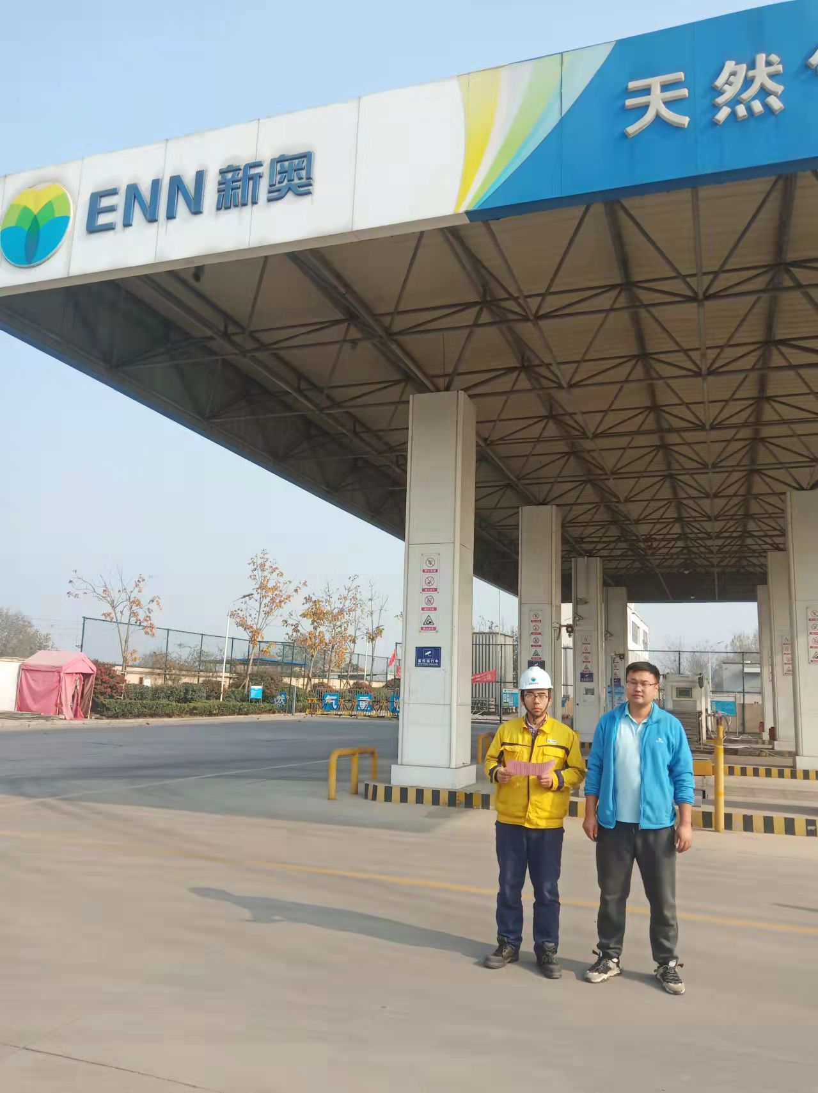 |  | 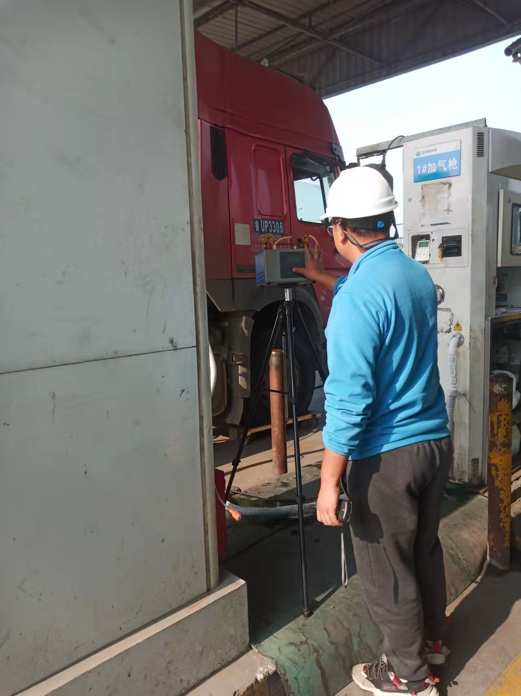 |  |  |  | 